

בס"ד
רשימת ספרי לימוד לשנה"ל תשפ"ו– כתה י"ב
- תורה:
דברים מקראות גדולות.

- נ"ך עיון:
ירמיהו מקראות גדולות
עזרא ונחמיה מקראות גדולות.
תנ"ך שלם.

* תנ"ך נושאים ל5 יח"ל - איוב מקראות גדולות.

- תושב"ע:
לקט מצוות מספר החינוך – ערן בנימיני . תיערך רכישה מרוכזת.
ליב 1 ו3 - משפט רפואה וחברה-מספרות השו"ת - מרכז הוראה והלכה אלון שבות.
ליב 2 התפילה כמפגש/ מרכז הוראה והלכה אלון שבות.
בית חינוך ומשפחה – מהדורה חדשה/ הוצאת מעלות.

4. מתמטיקה:
3 יח"ל: עקב תכנית הלימודים החדשה , נעדכן בהמשך.
4 יח"ל: עקב תכנית הלימודים החדשה , נעדכן בהמשך .
5 יח"ל: ספר 807 יואל גבע , חלקים ג1 , ג2 (אדום)
תתכן רכישת ספרים נוספים.
לכל ההקבצות: מחשבון מדעי casio fx-991es plus

יירכש ברכישה מרוכזת ספר מתכונות לתלמידות 3-4-5 יח'"ל.

5. מגמות:
א. ביולוגיה: ידרש תשלום לקניית מנוי דיגיטלי. תתכן קניית מיקודית או ספרים נוספים במהלך השנה.
ב. מגמת לימודי ארץ ישראל - תיערך חוברת פנימית או תינתן הודעה על רכישת ספר במהלך שנת הלימודים.
ג. פיזיקה וכימיה – יש לרכוש אוזניות עם מיקרופון
ד. מחול: בגד גוף שחור 3/4 פתח סירה (מומלץ 2). 2 גרביונים וורוד/ אפרסק . נעלי בלט. נעלי פויט+ציוד נלווה. חצאית שיפון מעטפת שחורה.
* את הציוד ניתן לרכוש בכל מקום, גם באופן מקוון מחו"ל. (יכול להיות זול יותר) . אפשר לרכוש גם דרך אתר olandia עם קוד מגמה המקנה הנחה ומגיע ישירות למורה. ניתן לפנות לפרטים אל המורה יעל דוכנוב 0527710788

6. מחשבת מורחב- תיערך רכישה מרוכזת.

7. אנגלית:
בעדיפות ראשונה מומלצת מילונית אוקספורד דגם 7 – XF לוני כהן ( מספר אישור 4388) במידה שלא נרכשת מילונית, יש לרכוש מילון אוקספורד שחור (אנגלי-אנגלי-עברי).

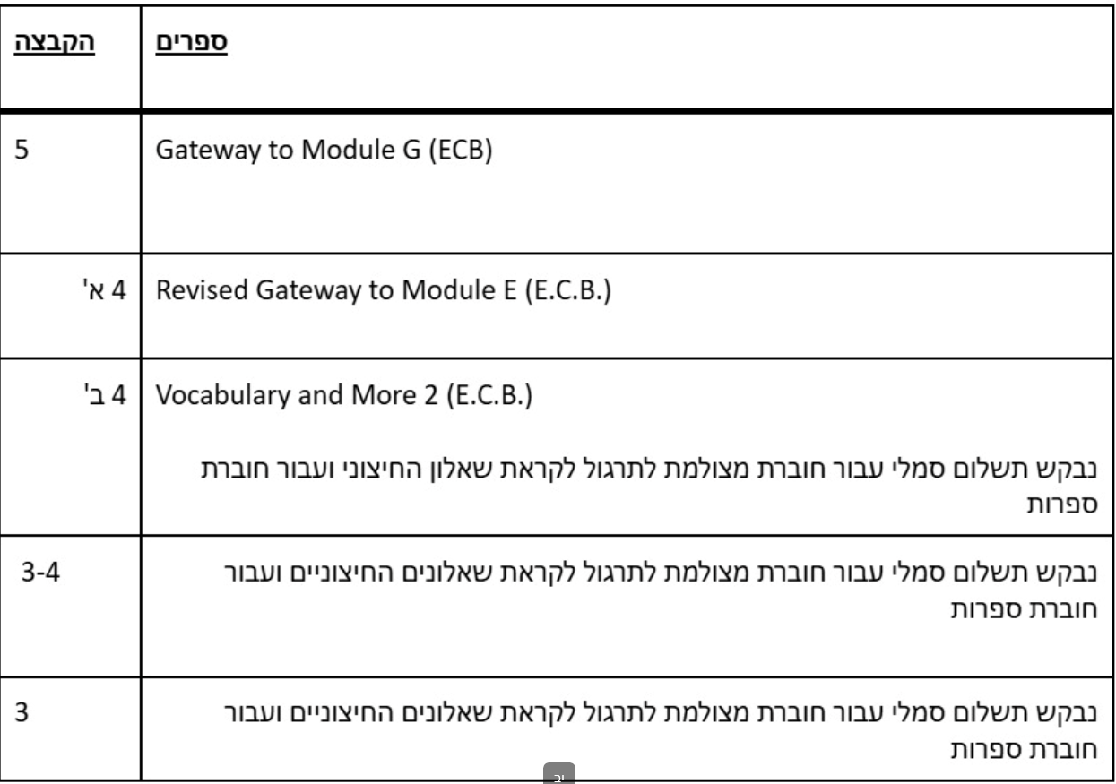

תתכן רכישת ספרים נוספים במהלך השנה.
תזכורת לבנות עליית הנוער!
אין צורך לרכוש ספרים הבנות מקבלות את הספרים מהאולפנה בהשאלה - ללא צורך בקניה.
נעדכן על מועד החלוקה בהמשך.

